**PENINGKATAN KESADARAN LINGKUNGAN MELALUI PENYULUHAN DAN SOSIALISASI KEPADA PEDAGANG PASAR SERANG, KABUPATEN BEKASI**

## Dodit Ardiatma1, Wahyu Hadikristanto2, Erwika Dhora Jati3, Eko Rizkon Halali4

1,3,4Teknik Lingkungan, Fakultas Teknik, Universitas Pelita Bangsa

2Teknik Informatika, Fakultas Teknik, Universitas Pelita Bangsa

[doditardiatma@pelitabangsa.ac.id](mailto:doditardiatma@pelitabangsa.ac.id)

|  |  |  |
| --- | --- | --- |
| *Diterima: 25-01-2025* | *Direvisi: 03-02-2025* | *Dipublikasikan: 04-02-2025* |

**Abstrak**

Pasar tradisional memiliki peran strategis sebagai pusat ekonomi masyarakat, namun juga menjadi salah satu sumber utama penghasil sampah. Pengelolaan sampah yang tidak memadai di pasar tradisional, seperti di Pasar Serang, Kecamatan Cikarang Selatan, Kabupaten Bekasi, menyebabkan pencemaran lingkungan, gangguan estetika, dan risiko kesehatan masyarakat. Studi ini menemukan bahwa pengelolaan sampah di Pasar Serang masih belum optimal, dengan sampah yang menumpuk dan tidak terpilah dengan baik. Masalah ini semakin diperparah dengan minimnya fasilitas pendukung, seperti tempat sampah terpisah untuk sampah organik dan anorganik.Edukasi kepada pedagang dilakukan melalui diskusi dan sosialisasi yang menekankan pentingnya pemilahan sampah, serta manfaat kebersihan pasar terhadap kesehatan, estetika, dan kenyamanan pengunjung. Sosialisasi ini disampaikan dengan metode tatap muka untuk memastikan komunikasi yang lebih efektif dan personal. Hasil penelitian menunjukkan bahwa pendekatan ini mampu meningkatkan kesadaran pedagang terhadap pengelolaan sampah, dengan banyak pedagang mulai mempraktikkan pemilahan sampah di tempat jualan mereka. Namun, terdapat tantangan seperti kebiasaan pedagang yang belum terbiasa memisahkan sampah dan keterbatasan waktu mereka. Oleh karena itu, diperlukan dukungan lebih lanjut dari pemerintah, pengelola pasar, dan masyarakat untuk menyediakan fasilitas yang memadai, kebijakan yang tegas, serta program kebersihan berkelanjutan.

**Kata Kunci:** Kesadaran Lingkungan, Pengelolaan Sampah, Sosialisasi, Pasar Tradisional, Partisipasi

***Abstract***

*Traditional markets have a strategic role as the center of the community's economy, but they are also one of the main sources of waste generation. Inadequate waste management in traditional markets, such as in Serang Market, South Cikarang District, Bekasi Regency, causes pollution. The inadequate waste management in traditional markets, such as Serang Market, South Cikarang Subdistrict, Bekasi District, causes environmental pollution, aesthetic disturbance, and public health risks. environment, aesthetic disturbance, and public health risks. This study found that waste management in Serang Market is still not optimal, where waste is still piled up and not sorted properly. This problem is exacerbated by the lack of supporting facilities, such as separate waste bins for organic and inorganic waste. Education to traders was conducted through discussions and socialization that emphasized the importance of waste segregation. Discussions and socialization emphasized the importance of waste segregation, as well as the benefits of market hygiene for health, aesthetics, and the benefits of market hygiene for health, aesthetics, and visitor comfort. This socialization was delivered using a face-to-face method to ensure more effective and personalized communication. The results showed that this approach was able to increase traders' awareness of waste management, with many traders starting to practice waste segregation in their selling areas. However, there were some challenges faced, such as the traders' unaccustomed habit of sorting waste and their limited time. Therefore, further support is needed from the government, market managers, and the community to provide adequate facilities, strict policies, and sustainable cleaning programs.*

***Keywords:*** *Environmental Awareness, Waste Management, Socialization, Traditional Market, Participation*

# Pendahuluan

Pasar tradisional memegang peranan penting sebagai pusat ekonomi masyarakat, namun juga menjadi salah satu sumber penghasil sampah terbesar. Sampah yang tidak dikelola dengan baik dapat menyebabkan berbagai masalah, seperti pencemaran lingkungan, terganggunya estetika pasar, hingga risiko terhadap kesehatan masyarakat. Sebagai tempat umum, pasar juga memiliki tanggung jawab untuk memenuhi standar kesehatan lingkungan, sehingga dapat melindungi dan meningkatkan kualitas hidup masyarakat [1].

Pasar Serang adalah salah satu pasar tradisional yang berlokasi di Kabupaten Bekasi. Pasar ini berfungsi sebagai pusat kegiatan ekonomi masyarakat setempat, di mana berbagai aktivitas perdagangan berlangsung, seperti penjualan bahan pangan segar, kebutuhan pokok, dan barang konsumsi lainnya. Sebagai pasar tradisional, Pasar Serang merupakan sumber utama penghasil sampah, baik organik maupun anorganik.

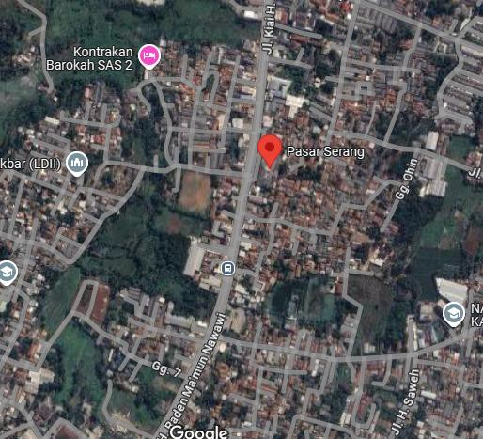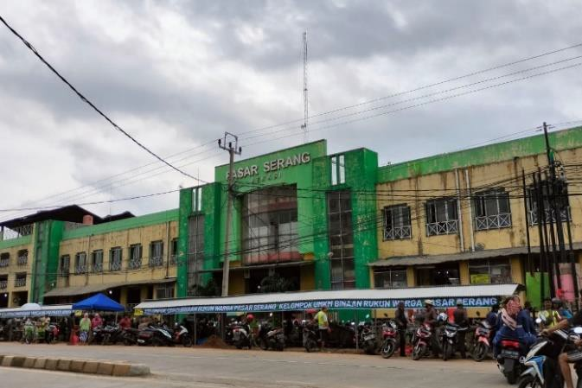

Gambar 1. Pasar Serang, Cikarang Selatan

Pasar Serang, yang terletak di Kecamatan Cikarang Selatan, Kabupaten Bekasi, dengan koordinat Lintang -6.3596547 dan Bujur 107.1188406, menghadapi tantangan signifikan dalam pengelolaan sampah. Salah satu kendala utama adalah rendahnya kesadaran lingkungan di kalangan pedagang, yang berdampak pada buruknya pengelolaan sampah di pasar tersebut [2]. Kesadaran masyarakat terhadap pentingnya pengelolaan sampah juga masih berada pada tingkat yang rendah. Sebagai contoh, pada tahun 2023, Kabupaten Bekasi menghadapi 73 titik banjir akibat kombinasi buruknya sistem drainase dan tumpukan sampah di sungai dan saluran air [3, 4, 5].

Meskipun berbagai kebijakan terkait pengelolaan lingkungan telah diterapkan, kurangnya partisipasi aktif dari pedagang menjadi kendala utama dalam menciptakan lingkungan pasar yang bersih dan sehat [6]. Sampah yang dihasilkan di Pasar Serang akan dibawa ke Tempat Pembuangan Akhir (TPA) Burangkeng. Produksi sampah di Kabupaten Bekasi telah mencapai 2.600-3.000 ton per hari, yang berasal dari rumah tangga, pasar, sungai, hingga sampah industri [7]. Setiap hari, petugas mengangkut sampah menuju TPA Burangkeng yang terletak di Desa Burangkeng, Kecamatan Setu. Namun, dari total 2.600 ton sampah yang dihasilkan, pemerintah daerah hanya mampu mengangkut sekitar 600 ton, sementara 2.000 ton lainnya masih tertinggal dan tersebar. Ratusan ton sampah ini akhirnya diangkut ke TPA Burangkeng.

Melihat kondisi TPA Burangkeng yang belum optimal dalam mengelola sampah, khususnya dari Pasar Serang, maka sangat diperlukan sosialisasi di tingkat dasar, seperti pasar, untuk meningkatkan kesadaran pedagang mengenai pentingnya pengelolaan lingkungan dan bahaya sampah pasar yang tidak terkelola dengan baik. Oleh karena itu, dibutuhkan upaya yang lebih intensif berupa penyuluhan dan sosialisasi untuk meningkatkan pemahaman dan kesadaran pedagang terhadap pentingnya menjaga kebersihan lingkungan pasar.

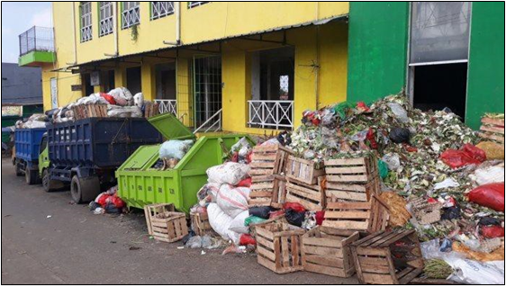

Gambar 2. Sampah menumpuk di Pasar Serang [8]

Upaya seperti kampanye edukasi telah dilakukan, namun partisipasi pedagang dan pengunjung pasar masih perlu ditingkatkan melalui pendekatan yang lebih interaktif. Penyuluhan langsung dan kolaborasi dengan komunitas lingkungan dapat menjadi metode yang efektif untuk mendorong perubahan [9].

Kegiatan pengabdian yang dilakukan memiliki urgensi signifikan karena pasar tradisional kerap menjadi sumber pencemaran lingkungan akibat pengelolaan sampah yang kurang optimal. Sampah yang tidak dikelola dengan baik dapat menimbulkan berbagai dampak negatif, seperti polusi, kerusakan estetika lingkungan, dan ancaman kesehatan bagi masyarakat sekitar. Kegiatan pengabdian ini bertujuan untuk merancang dan melaksanakan program penyuluhan dan sosialisasi kepada pedagang Pasar Serang guna meningkatkan pemahaman dan partisipasi mereka dalam menjaga kebersihan lingkungan pasar. Penyuluhan akan dilakukan melalui diskusi langsung dengan pedagang, memberikan edukasi mengenai cara pemilahan sampah.

Melalui pengabdian ini, diharapkan dapat memberikan dampak langsung terhadap perubahan perilaku pedagang dalam mengelola sampah, sehingga menciptakan lingkungan pasar yang lebih bersih dan sehat. Selain itu, hasil dari kegiatan ini juga diharapkan menjadi model yang dapat diterapkan di pasar-pasar tradisional lain di Indonesia, memberikan contoh nyata bagi upaya pengelolaan sampah yang berkelanjutan.

# Metode Pengabdian

Pengabdian yang dilakukan berangkat dari tiga rumusan permasalahan utama terkait pengelolaan lingkungan di Pasar Serang. Pertama, bagaimana tingkat kesadaran pedagang terhadap pentingnya pengelolaan sampah, mengingat perilaku pedagang menjadi salah satu faktor utama dalam menjaga kebersihan pasar. Kedua, diperlukan identifikasi metode yang efektif untuk meningkatkan kesadaran lingkungan di kalangan pedagang, baik melalui pendekatan edukasi, pelatihan, maupun sosialisasi partisipatif. Ketiga, penting untuk mengevaluasi dampak kegiatan penyuluhan dan sosialisasi terhadap perubahan perilaku pedagang dalam menjaga kebersihan lingkungan pasar. Dengan menjawab ketiga permasalahan ini, pengabdian yang dilakukan diharapkan dapat memberikan kontribusi nyata dalam menciptakan pasar yang lebih bersih, sehat, dan berkelanjutan.

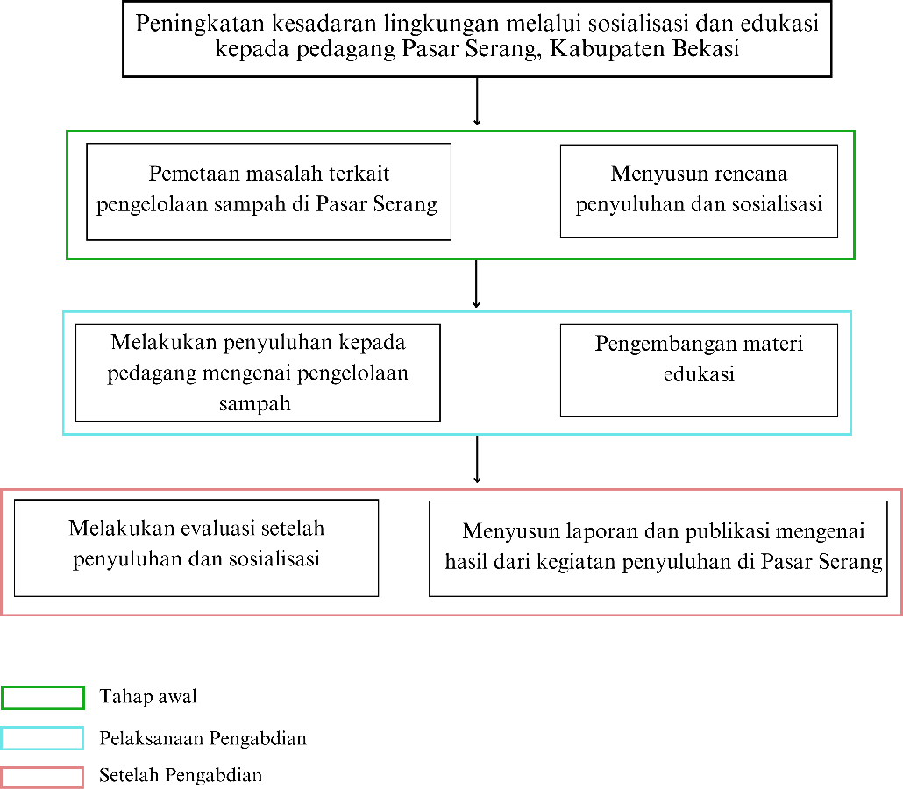

Gambar 3. Diagram Kegiatan Pengabdian

Pengabdian masyarakat dilaksanakan dengan menggunakan metode penyuluhan dan sosialisasi langsung kepada pedagang Pasar Serang, Kecamatan Cikarang Selatan, Kabupaten Bekasi. Tujuan utama dari kegiatan ini adalah untuk meningkatkan kesadaran pedagang mengenai pentingnya pengelolaan sampah yang baik di pasar tradisional tersebut. Kegiatan pengabdian masyarakat ini dilakukan dengan metode sosialisasi langsung kepada pedagang Pasar Serang untuk meningkatkan kesadaran mereka dalam pengelolaan sampah yang lebih baik. Kegiatan pengabdian ini terdiri dari sosialisasi yang dilakukan secara langsung oleh tim pengabdian masyarakat kepada pedagang Pasar Serang.

Metode yang digunakan adalah tatap muka untuk memastikan komunikasi yang lebih efektif dan pribadi. Tahapan kegiatan dalam pengabdian ini terdiri dari pengenalan pentingnya pengelolaan sampah, teknik pemilahan sampah, pentingnya peran pedagang dalam kebersihan pasar dan distribusi materi edukasi. Berikut merupakan penjelasan dari tahapan kegiatan:

1. Pengenalan Pentingnya Pengelolaan Sampah. Tim pengabdian memberikan penjelasan tentang pentingnya pengelolaan sampah yang baik, dengan menekankan dampak negatif sampah yang tidak terkelola dengan baik terhadap lingkungan, kesehatan, dan kenyamanan pasar. Pedagang diberikan pemahaman tentang bagaimana sampah yang menumpuk dapat mengganggu suasana pasar dan berisiko pada kesehatan.
2. Teknik Pemilahan Sampah. Edukasi lebih lanjut diberikan tentang teknik pemilahan sampah yang mudah diterapkan di pasar, yakni pemisahan antara sampah organik dan anorganik. Pedagang diberikan contoh konkret mengenai cara-cara sederhana untuk mengelola sampah secara mandiri agar lebih ramah lingkungan dan memudahkan pengangkutan ke tempat pembuangan.
3. Pentingnya Peran Pedagang dalam Kebersihan Pasar. Selain teknik pengelolaan sampah, pedagang juga diajak untuk menyadari peran penting mereka dalam menjaga kebersihan pasar. Sosialisasi ini mengedepankan kolaborasi antar pedagang untuk menciptakan pasar yang bersih, sehat, dan nyaman bagi pengunjung.
4. Distribusi Materi Edukasi. Untuk memperkuat pemahaman pedagang, materi edukasi berupa brosur dan poster juga dibagikan kepada mereka. Materi ini dirancang agar pedagang dapat mempelajari lebih lanjut tentang pengelolaan sampah secara mandiri dan memberikan panduan yang dapat diterapkan dalam aktivitas sehari-hari di pasar.Metode pendekatan ini bertujuan untuk menciptakan rasa kepemilikan dan tanggung jawab terhadap kebersihan lingkungan pasar.

Dengan metode ini, diharapkan dapat tercipta perubahan positif dalam kesadaran pedagang mengenai pengelolaan sampah, serta membantu menciptakan lingkungan pasar yang lebih bersih dan sehat.

# Hasil dan Pembahasan

Kegiatan penyuluhan dan sosialisasi yang dilakukan oleh tim pengabdian masyarakat bertujuan untuk meningkatkan kesadaran pedagang di Pasar Serang, Kecamatan Cikarang Selatan, Kabupaten Bekasi, tentang pentingnya pengelolaan sampah yang baik. Kegiatan ini berfokus pada dua hal utama: pertama, peningkatan pemahaman pedagang tentang pentingnya pemilahan sampah, yaitu pemisahan antara sampah organik dan anorganik, serta kedua, edukasi mengenai dampak negatif pengelolaan sampah yang tidak tepat terhadap lingkungan dan kesehatan. Bagian ini akan menjelaskan hasil dari kegiatan yang telah dilaksanakan, serta memberikan pembahasan mengenai penerimaan materi oleh pedagang dan tantangan yang dihadapi dalam implementasi pengelolaan sampah di pasar.

Hasil yang diperoleh akan dianalisis berdasarkan tanggapan pedagang, perubahan perilaku yang mulai terlihat, serta evaluasi terhadap efektivitas metode sosialisasi yang dilakukan. Pembahasan ini bertujuan untuk memberikan gambaran yang lebih jelas tentang keberhasilan dan tantangan dalam meningkatkan kesadaran dan partisipasi pedagang dalam pengelolaan sampah di Pasar Serang.

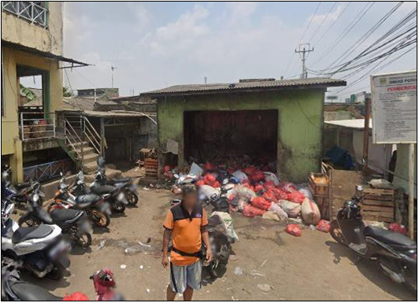

Gambar 4. Kondisi Tempat Sampah di Pasar Serang

*Sumber: Dokumentasi Penyusun*

## Hasil Kegiatan Penyuluhan dan Sosialisasi

Kegiatan penyuluhan yang dilaksanakan di Pasar Serang melibatkan sejumlah pedagang yang aktif dalam sesi interaktif. Beberapa hal yang dapat disimpulkan dari kegiatan penyuluhan dan sosialisasi adalah :

* 1. Sebagian besar pedagang memiliki pemahaman yang baik, akan tetapi terdapat banyak pedagang yang baru menyadari bahwa sampah di pasar tidak hanya berpengaruh terhadap kebersihan, tetapi juga terhadap kesehatan dan kenyamanan pengunjung pasar.
  2. Banyak pedagang yang menyambut baik kegiatan penyuluhan dan memberikan tanggapan positif terhadap materi yang disampaikan dengan mengapresiasi cara penyampaian yang jelas dan mudah dipahami. Beberapa pedagang mengungkapkan kesiapan untuk menerapkan pemilahan sampah di tempat jualan masing-masing, dengan harapan dapat menciptakan pasar yang lebih bersih dan sehat.
  3. Materi yang disampaikan, termasuk brosur dan poster tentang pengelolaan sampah, diterima dengan baik oleh pedagang. Mereka menyatakan bahwa materi tersebut sangat membantu mereka dalam memahami cara-cara sederhana yang dapat diterapkan untuk mengurangi sampah dan menjaga kebersihan pasar.

## Pembahasan

Melalui kegiatan penyuluhan dan sosialisasi yang telah dilakukan, terdapat beberapa poin pembahasan penting, yaitu :

1. Sebagian besar pedagang sebelumnya tidak sepenuhnya memahami dampak sampah terhadap lingkungan sekitar, terutama masalah drainase dan banjir yang sering terjadi akibat tersumbatnya saluran air oleh sampah. Dengan adanya penyuluhan ini, pedagang lebih memahami pentingnya pengelolaan sampah. Pengelolaan sampah yang buruk dapat memengaruhi kualitas hidup para pedagang dan pengunjung pasar.
2. Salah satu hal yang ditekankan dalam penyuluhan adalah pentingnya kolaborasi antar pedagang untuk menjaga kebersihan pasar. Penyuluhan yang dilakukan menyadarkan pedagang bahwa kebersihan pasar bukan hanya tanggung jawab pemerintah atau pengelola pasar, tetapi juga merupakan tanggung jawab bersama. Oleh karena itu, kerjasama antar pedagang sangat penting dalam menciptakan lingkungan pasar yang bersih dan sehat.
3. Meskipun pedagang sangat mendukung program pengelolaan sampah, terdapat tantangan utama yang perlu dihadapi, yaitu ketersediaan sarana pengelolaan sampah yang memadai, seperti tempat sampah yang terpisah untuk sampah organik dan anorganik. Beberapa pedagang juga masih belum terbiasa dengan pemilahan sampah yang tepat. Selain itu, keterbatasan lahan dan fasilitas yang ada di pasar menjadi hambatan dalam penerapan sistem pengelolaan sampah yang optimal. Oleh karena itu, diperlukan sarana yang mendukung, seperti penyediaan tempat sampah yang sesuai dengan jenis sampah, serta pelatihan lebih lanjut mengenai cara memisahkan sampah yang efektif.

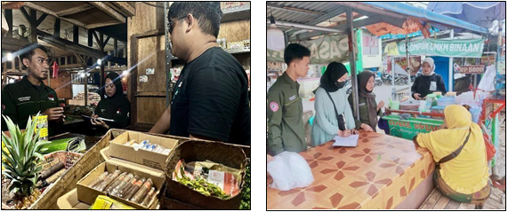

Gambar 5. Dokumentasi Sosialisasi Edukasi Pedagang Pasar Serang

*Sumber: Dokumentasi Penyusun*

## Evaluasi Efektivitas Program

Secara umum, respons pedagang terhadap kegiatan pengabdian menunjukkan bahwa penyuluhan dan sosialisasi telah berhasil meningkatkan kesadaran mereka tentang pentingnya pengelolaan sampah. Sebagian besar pedagang menyatakan keinginan untuk lebih peduli terhadap kebersihan pasar dan mulai memisahkan sampah di tempat jualan mereka. Hal ini menunjukkan adanya peningkatan pemahaman mengenai dampak sampah terhadap lingkungan dan kesehatan.

Namun, terdapat beberapa kendala yang perlu diperhatikan, seperti kurangnya fasilitas pendukung untuk pengelolaan sampah yang optimal dan keterbatasan waktu yang dimiliki oleh pedagang untuk mempraktikkan pemilahan sampah secara konsisten. Oleh karena itu, kegiatan penyuluhan dan sosialisasi perlu dilakukan secara berkelanjutan, dengan memperkuat peran serta pedagang dalam pengelolaan sampah pasar.

Evaluasi selanjutnya juga perlu mencakup pemantauan berkelanjutan oleh pemerintah, agar penerapan pengelolaan sampah dapat berjalan dengan konsisten dan efektif. Pemerintah Daerah juga diharapkan dapat menyediakan sarana pengelolaan sampah yang memadai, seperti tempat sampah terpisah untuk sampah organik dan anorganik, serta pengadaan fasilitas yang mendukung pedagang dalam mempraktikkan pemilahan sampah, agar para pedagang dapat lebih terbiasa melakukan pemilahan sampah sebagai bentuk tanggung jawab bersama dalam menjaga kebersihan dan kesehatan lingkungan pasar.

# Kesimpulan

Berdasarkan pelaksanaan penyuluhan dan sosialisasi yang dilakukan di Pasar Serang, Kecamatan Cikarang Selatan, Kabupaten Bekasi, dapat disimpulkan beberapa hal terkait dengan pengelolaan sampah :

* Kegiatan penyuluhan dan sosialisasi berhasil meningkatkan kesadaran pedagang tentang pentingnya pengelolaan sampah, termasuk pemilahan sampah organik dan anorganik, serta dampak negatif dari sampah terhadap lingkungan dan kesehatan masyarakat. Sebagian besar pedagang menunjukkan antusiasme dan kesiapan untuk menerapkan pengetahuan baru yang mereka peroleh dalam pengelolaan sampah di tempat jualan mereka.
* Kegiatan penyuluhan mendapatkan respons positif dari pedagang. Mereka mengapresiasi penyampaian materi yang mudah dipahami dan relevansi informasi yang disampaikan dengan kondisi yang ada di pasar. Banyak pedagang yang merasa lebih paham tentang pentingnya kebersihan pasar dan manfaatnya bagi kenyamanan mereka serta pengunjung pasar.
* Meskipun penyuluhan dan sosialisasi berjalan dengan baik, beberapa tantangan tetap ada dalam implementasi, seperti ketersediaan fasilitas pendukung untuk pengelolaan sampah yang belum memadai, dan kebiasaan pedagang yang masih perlu ditingkatkan dalam pemilahan sampah. Tantangan ini menunjukkan bahwa penyuluhan perlu dilanjutkan dengan dukungan sarana dan prasarana yang lebih memadai.

Dengan adanya kesadaran yang lebih tinggi di kalangan pedagang, diperlukan upaya berkelanjutan dari berbagai pihak untuk memastikan penerapan yang konsisten dan efektif di pasar. Dukungan fasilitas dan kebijakan yang tepat dari pemerintah sangat diharapkan agar pengelolaan sampah di Pasar Serang dapat menjadi lebih baik, menciptakan lingkungan yang bersih, sehat, dan nyaman bagi semua pihak.

# Saran

Kegiatan penyuluhan dan sosialisasi yang telah dilakukan di Pasar Serang, Kecamatan Cikarang Selatan, Kabupaten Bekasi, telah memberikan dampak positif dalam meningkatkan kesadaran pedagang mengenai pentingnya pengelolaan sampah yang lebih baik. Meskipun demikian, masih terdapat beberapa tantangan yang perlu diatasi untuk memastikan keberlanjutan dan keberhasilan program ini dalam jangka panjang. Oleh karena itu, untuk memperkuat hasil yang telah dicapai, diperlukan langkah-langkah strategis yang melibatkan berbagai pihak terkait, seperti pemerintah, pengelola pasar, dan para pedagang. Berikut adalah beberapa saran yang dapat dijadikan sebagai langkah perbaikan untuk meningkatkan pengelolaan sampah di Pasar Serang, serta menjadi panduan untuk pasar-pasar lain di Kabupaten Bekasi dalam mewujudkan lingkungan yang lebih bersih, sehat, dan nyaman.

* Pemerintah Kabupaten Bekasi dan pengelola pasar perlu menyediakan fasilitas pengelolaan sampah yang memadai, seperti tempat sampah yang terpisah untuk sampah organik dan anorganik, serta tempat sampah yang mudah diakses oleh pedagang. Penyediaan fasilitas yang memadai akan memudahkan pedagang dalam menjalankan pemilahan sampah secara konsisten dan efektif. Fasilitas ini dapat berupa tempat sampah yang dilabeli dengan jelas, serta memastikan keberadaan wadah yang cukup di setiap sudut pasar.
* Agar pengelolaan sampah di pasar dapat berkelanjutan, sosialisasi perlu dilakukan secara berkelanjutan dengan frekuensi yang lebih tinggi. Program ini sebaiknya dilanjutkan dengan kegiatan monitoring dan evaluasi secara berkala untuk memastikan bahwa pedagang terus mempraktikkan pemilahan sampah dan menjaga kebersihan pasar. Sosialisasi berkelanjutan dapat dilakukan melalui pertemuan rutin, pelatihan ulang, serta penyediaan materi edukasi yang selalu diperbarui.
* Pedagang di Pasar Serang perlu diberdayakan lebih lanjut sebagai agen perubahan dalam pengelolaan sampah. Melalui pelatihan lanjutan dan penguatan peran mereka dalam proses pengelolaan sampah, mereka dapat menjadi contoh bagi pedagang lain dan berperan aktif dalam menjaga kebersihan pasar. Pemberdayaan ini bisa dilakukan dengan memberikan pemahaman lebih mendalam mengenai pentingnya pengelolaan sampah untuk kesehatan dan lingkungan sekitar.
* Kolaborasi yang lebih erat antara pemerintah, pengelola pasar, dan pedagang sangat penting untuk menciptakan sistem pengelolaan sampah yang efektif. Pemerintah setempat dapat menyediakan fasilitas yang mendukung upaya pengelolaan sampah, sedangkan pengelola pasar dapat berperan dalam memilah sampah sehingga terorganisir dengan baik.
* Kebijakan yang lebih tegas terkait pengelolaan sampah di pasar perlu diterapkan. Dengan adanya regulasi yang jelas, diharapkan pedagang akan lebih disiplin dalam mengelola sampah, dan pasar dapat menjadi tempat yang lebih bersih dan sehat bagi pengunjung (Sakir, 2023). Pemerintah dapat menetapkan aturan yang mewajibkan pemilahan sampah, serta memberikan sanksi atau insentif bagi pedagang yang aktif menjalankan kebijakan tersebut.

# Ucapan Terima Kasih

Kami mengucapkan terima kasih yang sebesar-besarnya kepada seluruh personil penyuluh dari Universitas Pelita Bangsa yang telah bekerja keras dan berkomitmen untuk menyelesaikan kegiatan penyuluhan ini dengan baik. Semoga kerja sama dan dukungan yang telah diberikan akan terus memperkuat keberlanjutan program ini dan memberikan manfaat bagi seluruh pihak yang terlibat. Kami juga ingin mengucapkan terima kasih kepada bapak dan ibu pedagang di Pasar Serang yang telah menerima dan bekerja sama dengan kami dalam menjalankan kegiatan ini. Dukungan yang telah diberikan sangat berarti bagi kelancaran kegiatan ini, dan kami berharap kerja sama yang baik ini dapat terus ditingkatkan pada kegiatan-kegiatan berikutnya.

# Daftar Pustaka

1. Mukono. 2000. Prinsip Dasar Kesehatan Lingkungan. Surabaya : Airlangga University Press
2. Kementerian Lingkungan Hidup Dan Kehutanan. (2021). Laporan Tahunan Pengelolaan Sampah Di Indonesia. Jakarta: Kementerian Lingkungan Hidup Dan Kehutanan Republik Indonesia
3. Dinas Lingkungan Hidup Kabupaten Bekasi. (2023). Puluhan Ton Sampah Di Sungai Cikarang Hilir Diangkut Dlh Bekasi. Antara News. Retrieved From Https:/[/www.Antaranews.Com/](http://www.Antaranews.Com/Berita/3)B[erita/3](http://www.Antaranews.Com/Berita/3) 460850/Puluhan-Ton-Sampah-Di-Sungai-Cikarang- Hilir-Diangkut-Dlh- Bekasi
4. Tirto. (2023). Banjir Di Bekasi Meluas Jadi 73 Titik. Tirto. Retrieved From Https://Tirto.Id/Banjir-Di-Bekasi-Meluas- Jadi-73-Titik
5. Hendra Arifin. (2018). Pengelolaan Sampah Pasar Kuraitaji Kecamatan Pariaman Selatan Kota Pariaman. Menara Ilmu, Vol. Xii.
6. Kurnia Sari, C., Anggoro Program Studi Kesehatan Masyarakat, S., Surya Global Yogyakarta, S., Ringroad Selatan Blado, J., & Lor, B. (2020). Edukasi Dampak Pengelolaan Sampah Sebagai Upaya Peningkatan Pemahaman Siswa Tentang Gerakan Masyarakat Hidup Sehat. [Http://Jurnal.Globalhealthsciencegroup.C](http://Jurnal.Globalhealthsciencegroup.C/) Om/Index.Php/Jpm
7. Kurniawan Syah, P. (2023, February 28). Kabupaten Bekasi berkolaborasi tangani gunung sampah TPA Burangkeng. Antara News. https://megapolitan.antaranews.com/berita/232887/kabupaten-bekasi-berkolaborasi-tangani- gunung-sampah-tpa-burangkeng
8. Bachtiar, Y. (2019, March 8). Bau Busuk, Sampah Menumpuk Di Pasar Serang Cikarang Selatan Imbas Penutupan Tpa Burangkeng. Tribun Jakarta. Https://Jakarta.Tribunnews.Com/2019/03/08/Bau-Busuk-Sampah-Menumpuk-Di-Pasar- Serang-Cikarang-Selatan-Imbas-Penutupan-Tpa-Burangkeng
9. Meika Kusuma Dewi, Nyoman Sri Manik Pararasari, Bagus Adhi Pradipta, Willy Deka Dianto, & Bayu Ardika. (2022). Sosialisasi Pengelolaan Sampah Pasar Sebagai Upaya Pengendalian Pencemaran Lingkungan Di Desa Senganan Tabanan. Jurnal Pengabdian Kepada Masyarakat, Vol. 6, No. 3.
10. Sakir, A. R. (2023). Analisis Implementasi Kebijakan Pengelolaan Sampah Pada Pasar Mardika Kota Ambon. Jurnal Administrasi Publik Dan Kebijakan (Japk), 3(2), 2023. [Http://Jurnal.Umsu.Ac.Id/Index.Php/Jap](http://Jurnal.Umsu.Ac.Id/Index.Php/Jap) K